**TRƯỜNG ĐẠI HỌC THỦ DẦU MỘT**

**VIỆN KỸ THUẬT – CÔNG NGHỆ**



**ĐỒ ÁN MÔN HỌC  
PHÁT TRIỂN PHẦN MỀM MÃ NGUỒN MỞ**

**ĐỀ TÀI**

**XÂY DỰNG WEBSITE BÁN**

**TRÀ SỮA TOCOTOCO**

**GVHD: TH.S NGUYỄN HỮU VĨNH**

**SVTH : ĐỖ THỊ YẾN LINH**

**MSSV : 1724801030069**

**LỚP : D17PM02**

**BÌNH DƯƠNG – 12/2020**

**TRƯỜNG ĐẠI HỌC THỦ DẦU MỘT**

**VIỆN KỸ THUẬT – CÔNG NGHỆ**



**ĐỒ ÁN MÔN HỌC  
PHÁT TRIỂN PHẦN MỀM MÃ NGUỒN MỞ**

**XÂY DỰNG WEBSITE BÁN**

**TRÀ SỮA TOCOTOCO**

**GVHD: TH.S NGUYỄN HỮU VĨNH**

**SVTH : ĐỖ THỊ YẾN LINH**

**MSSV : 1724801030069**

**LỚP : D17PM02**

**BÌNH DƯƠNG – 12/2020**

**TRƯỜNG ĐẠI HỌC THỦ DẦU MỘT**

**VIỆN KỸ THUẬT – CÔNG NGHỆ**

**NHẬN XÉT VÀ CHẤM ĐIỂM CỦA GIẢNG VIÊN**

Họ và tên giảng viên: **Nguyễn Hữu Vĩnh**

Tên đề tài: **XÂY DỰNG WEBSITE BÁN TRÀ SỮA TOCOTOCO**

Nội dung nhận xét:

**Điểm:**

Bằng số:

Bằng chữ:

|  |  |
| --- | --- |
|  | **GIẢNG VIÊN CHẤM**  *(Ký, ghi rõ họ tên)* |

**Nguyễn Hữu Vĩnh**

**MỤC LỤC**

**1.** **Giới thiệu** 1

**1.1. Người dùng phổ thông có thể:** 1

**1.2. Khách hàng thành viên có thể:** 1

**1.3. Quản trị viên có thể:** 1

**2. Kiến trúc hệ thống** 2

**3. Biểu đồ Usecase** 3

**3.1. Danh sách các use case** 3

**3.2. Biểu đồ user case toàn hệ thống** 4

***3.3.* Biểu đồ use case Quản lý sản phẩm** 4

**3.4. Biểu đồ use case Quản lý tài khoản khách hàng** 5

**3.5. Biểu đồ use case Quản lý loại sản phẩm** 5

**3.6. Biểu đồ use case Quản lý tài khoản người dùng** 6

**3.7. Biểu đồ use case Quản lý đơn đặt hàng** 6

**3.8. Đặc tả use case** 7

*3.8.1. Đặc tả use case Đăng nhập* 7

*3.8.2. Đặc tả user case Thêm mới sản phẩm* 8

*3.8.3. Đặc tả use case Chỉnh sửa* 9

*3.8.4. Đặc tả use case Thanh toán.* 9

*3.8.5. Đặc tả use case xem đơn đặt hàng.* 10

**3.9. Phân quyền** 11

**4. Class diagram** 12

**5. Biểu đồ tuần tự chức năng của hệ thống** 13

**5.1.** **Biểu đồ tuần tự Giỏ hàng** 13

*5.1.1.* *Biểu đồ tuần tự Xem giỏ hàng.* 13

*5.1.2.* *Biểu đồ tuần tự Xóa giỏ hàng* 13

**5.2.** **Biểu đồ tuần tự Quản lý sản phẩm** 14

*5.2.1.* *Biểu đồ tuần tự Thêm sản phẩm* 14

*5.2.2.* *Biểu đồ tuần tự Chỉnh sửa sản phẩm* 14

*5.2.3.* *Biểu đồ tuần tự Xóa sản phẩm* 15

**6.** **Thiết kế database** 16

**6.1.** **Lược đồ quan hệ thực thể** 16

**6.2.** **Lược đồ** 17

**6.3.** **Lượt đồ chi tiết** 18

*6.3.1.* *Bảng chứa thông tin Admin* 18

*6.3.2.* *Bảng chứa thông tin Loại sản phẩm* 18

*6.3.3.* *Bảng chứa thông tin khách hàng* 19

*6.3.4.* *Bảng chứa thông tin đơn hàng* 19

*6.3.5.* *Bảng chứa thông tin chi tiết đơn hàng* 20

*6.3.6.* *Bảng chứa thông tin phương thức thanh toán* 20

*6.3.7.* *Bảng chứa thông tin sản phẩm* 21

*6.3.8.* *Bảng chứa thông tin giao hàng* 21

**7.** **Thiết kế giao diện** 22

**7.1.** **Giao diện bán hàng** 22

*7.1.1.* *Giao diện chính (Trang chủ)* 22

*7.1.2.* *Giao diện sản phẩm* 22

*7.1.3.* *Giao diện đăng nhập và đăng kí của khách hàng* 23

*7.1.4.* *Giao diện giỏ hàng* 23

*7.1.5.* *Giao diện thanh toán* 24

**7.2.** **Giao diện Admin** 25

*7.2.1.* *Giao diện đăng nhập* 25

*7.2.2.* *Giao diện thêm danh mục sản phẩm* 25

*7.2.3.* *Giao diện danh sách loại sản phẩm* 26

*7.2.4.* *Giao diện thêm sản phẩm* 26

*7.2.5.* *Giao diện danh sách sản phẩm* 27

*7.2.6.* *Giao diện danh sách đơn đặt hàng* 27

*7.2.7.* *Giao diện sửa loại sản phẩm* 28

*7.2.8.* *Giao diện sửa sản phẩm* 28

*7.2.9.* *Giao diện chi tiết đơn hàng* 29

*7.2.10.* *Giao diện danh sách khách hàng* 29

**KẾT LUẬN** 30

**TÀI LIỆU THAM KHẢO** 31

**DANH SÁCH HÌNH ẢNH**

Hình 1. PHP 2

Hình 2. Biểu đồ use case toàn hệ thống 4

Hình 3. Biểu đồ use case Quản lý sản phẩm 4

Hình 4. Biểu đồ use case Quản lý tài khoản khách hàng 5

Hình 6. Biểu đồ use case Quản lý loại sản phẩm 5

Hình 7. Biểu đồ use case Quản lý tài khoản người dùng 6

Hình 8. Biểu đồ use case Quản lý đơn đặt hàng 6

Hình 9. Biểu đồ Class diagram 12

Hình 10. Biểu đồ tuần tự Xem giỏ hàng 13

Hình 11. Biểu đồ tuần tự Xóa giỏ hàng 13

Hình 12. Biểu đồ tuần tự Thêm sản phẩm 14

Hình 13. Biểu đồ tuần tự Chỉnh sửa sản phẩm 14

Hình 14. Biểu đồ tuần tự Xóa sản phẩm 15

Hình 15. Lược đồ quan hệ thực thể 16

Hình 16. Giao diện trang chủ 22

Hình 17. Giao diện sản phẩm 22

Hình 18. Giao diện đăng nhập 23

Hình 19. Giao diện giỏ hàng 23

Hình 20. Giao diện thanh toán 24

Hình 25. Giao diện đăng nhập 25

Hình 26. Giao diện them danh mục sản phẩm 25

Hình 27. Giao diện danh sách loại sản phẩm 26

Hình 28. Giao diện thêm sản phẩm 26

Hình 29. Giao diện danh sách sản phẩm 27

Hình 30. Giao diện danh sách đơn đặt hàng 27

Hình 31. Giao diện sửa loại sản phẩm 28

Hình 32. Giao diện sửa sản phẩm 28

Hình 33. Giao diện chi tiết đơn hàng 29

**DANH SÁCH BẢNG**

Bảng 1. Mô tả use case 3

Bảng 2. Phân quyền 11

Bảng 3. Lược đồ tổng quan 17

Bảng 4. Bảng tbl_admin 18

Bảng 5. Bảng tbl_category_product 18

Bảng 6. Bảng tbl_customers 19

Bảng 7. Bảng tbl_order 19

Bảng 8. Bảng tbl_order_details 20

Bảng 9. Bảng tbl_payment 20

Bảng 9. Bảng tbl_product 21

Bảng 9. Bảng tbl_shipping 21

1. **Giới thiệu**

Tiêu đề của trang web:

TOCOTOCO

Tóm tắt dự án

Website nhằm mục đích phát triển web bán trà sữa cho TocoToco. Đây là trang web có thể giúp khách hàng xem các sản phẩm yêu thích theo loại sản phẩm và xem các phần thông tin cơ bản của trang web.

Nếu bạn đăng kí tài khoản, bạn có thể đặt và mua sản phẩm trên trang web. Khi mua hàng bạn sẽ chọn hình thức thanh toán. Sau khi đặt hàng thành công. Web sẽ hiện lên màn hình thông báo đặt hàng thành công.

Quản trị viên có thể quản lí website của mình. Quản lí khách hàng, người dùng, sản phẩm, đơn đặt hàng,….

Sau đây là các chức năng của trang web:

* 1. **Người dùng phổ thông có thể:**

+ Đăng kí tài khoản

+ Xem danh sách sản phẩm

+ Xem các chức năng cơ bản

* 1. **Khách hàng thành viên có thể:**

+ Đăng nhập

+ Có thể sử dụng chức năng mua hàng

+ Xem giỏ hàng

+ Đặt hàng

+ Thanh toán

* 1. **Quản trị viên có thể:**

+ Quản lí khách hàng

+ Quản lí loại sản phẩm

+ Quản lí tên sản phẩm

+ Quản lí đơn đặt hàng

1. **Kiến trúc hệ thống**

PHP là ngôn ngữ lập trình mã nguồn mở và điều này có nghĩa là bạn có thể sử dụng PHP hoàn toàn miễn phí. PHP có thể được chạy trên nhiều nền tảng hệ điều hành khác nhau như Windows, Mac OS và Linux.

Ngôn ngữ lập trình PHP có thể được sử dụng trên nhiều hệ điều hành khác nhau bao gồm Windows, Mac OS và Linux (Ubuntu, Linux Mint...). Phiên bản đầu tiên của PHP được viết bởi Rasmus Lerdorf và cho ra mắt vào năm 1994. Hiện nay, PHP đang là một trong những ngôn ngữ phổ biến hàng đầu được dùng trong lập trình web.



Hình . PHP

**Laravel framework**là thư viện làm cho sự phát triển của những ứng dụng web viết bằng ngôn ngữ PHP trở nên trôi chảy hơn. Bằng cách cung cấp 1 cấu trúc cơ bản để xây dựng những ứng dụng đó. Hay nói cách khác, PHP framework giúp bạn thúc đẩy nhanh chóng quá trình phát triển ứng dụng. Giúp bạn tiết kiệm được thời gian, tăng sự ổn định cho ứng dụng. Giảm thiểu số lần phải viết lại code cho lập trình viên.

Những lý do khiến Laravel trở nên rộng rãi:

* Cú pháp dễ hiểu – rõ ràng
* Hệ thống đóng gói modular và quản lý gói phụ thuộc
* Nhiều cách khác nhau để truy cập vào các cơ sở dữ liệu quan hệ
* Nhiều tiện ích khác nhau hỗ trợ việc triển khai vào bảo trì ứng dụng.

1. **Biểu đồ Usecase**
   1. **Danh sách các use case**

|  |  |  |  |
| --- | --- | --- | --- |
| STT | Usecase | Ý nghĩa | Actor |
| 1 | Đăng ký | Đăng ký một tài khoản | Khách hàng |
| 2 | Đăng nhập | Đăng nhập vào hệ thống | Khách hàng, Admin |
| 3 | Xem sản phẩm | Xem sản phẩm | Khách hàng |
| 4 | Đặt hàng | Đặt sản phẩm | Khách hàng |
| 5 | Thanh Toán | Chọn các hình thức thanh toán | Khách hàng |
| 12 | Quản lí sản phẩm | + Thêm  + Sửa  + Xóa | Admin |
| 13 | Quản lí loại sản phẩm | + Thêm  + Sửa  + Xóa | Admin |
| 14 | Quản lí đơn hàng | Xóa và xem đơn hàng | Admin |

Bảng . Mô tả use case

* 1. **Biểu đồ user case toàn hệ thống**

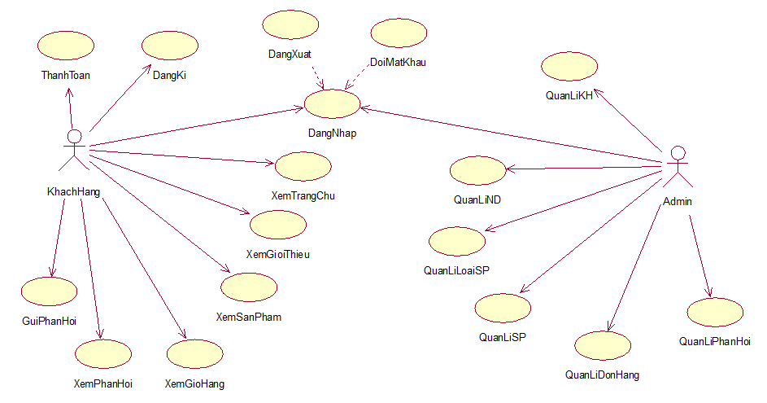

Hình . Biểu đồ use case toàn hệ thống

* 1. **Biểu đồ use case Quản lý sản phẩm**

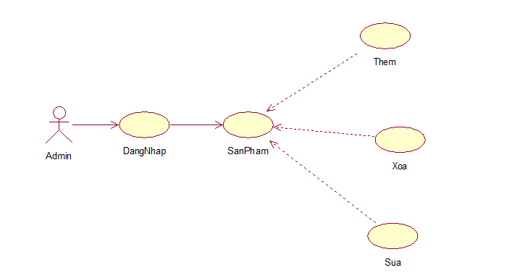

Hình . Biểu đồ use case Quản lý sản phẩm

* 1. **Biểu đồ use case Quản lý tài khoản khách hàng**

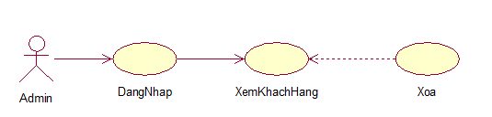

Hình . Biểu đồ use case Quản lý tài khoản khách hàng

* 1. **Biểu đồ use case Quản lý loại sản phẩm**

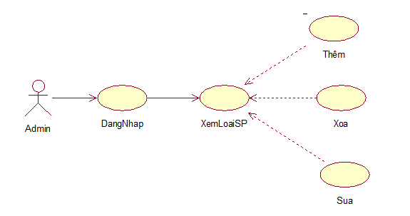

Hình . Biểu đồ use case Quản lý loại sản phẩm

* 1. **Biểu đồ use case Quản lý tài khoản người dùng**

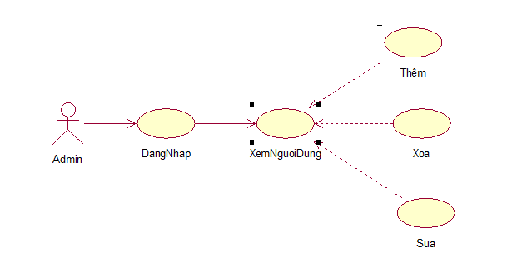

Hình . Biểu đồ use case Quản lý tài khoản người dùng

* 1. **Biểu đồ use case Quản lý đơn đặt hàng**

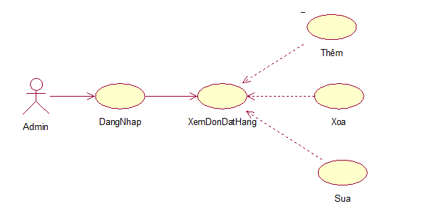

Hình . Biểu đồ use case Quản lý đơn đặt hàng

* 1. **Đặc tả use case**
     1. *Đặc tả use case Đăng nhập*

**Tóm tắt:** use case này mô tả cách người dùng đăng nhập vào hệ thống.

**Actor:** Khách hàng , Admin.

**Dòng sự kiện chính:**

* ***Dòng sự kiện chính:*** use case này bắt đầu khi người dùng muốn đăng nhập vào hệ thống.

1. Người dùng nhập tài khoản và mật khẩu
2. Hệ thống kiểm chứng thông tin đăng nhập, nếu trùng khớp với dữ liệu đã lưu thì cho phép người dùng đăng nhập vào hệ thống với giao diện người dùng tương ứng (Giao diện dành cho Admin và Khách hàng)

* ***Dòng sự kiện khác:*** nếu trong dòng sự kiện chính, người dùng nhập sai tên đăng nhập, mật khẩu, hệ thống sẽ hiển thị thông báo lỗi. Người dùng có thể chọn trở về đầu dòng sự kiện chính hoặc hủy bỏ việc đăng nhập, lúc này use case kết thúc.

**Các yêu cầu đặc biệt:** không có.

**Trạng thái hệ thống trước khi thực hiện use case:** Đứng ở màn hình đăng nhập.

**Trạng thái hệ thống sau khi thực hiện use case:** nếu use case thành công actor có thể sử dụng các chức năng được phân quyềnĐặc tả user case Quản lý sản phẩm.

* + 1. *Đặc tả user case Thêm mới sản phẩm*

**Tóm tắt:** Use case này mô tả cách người dùng thêm một sản phẩm vào hệ thống.

**Actor:** Admin

**Dòng sự kiện chính:**

* ***Dòng sự kiện chính:*** Use case này bắt đầu khi người dùng muốn thêm một sản phẩm vào hệ thống.

1. Người dùng bấm thêm sản phẩm và điền thông tin sản phẩm. Sau đó click chọn button Thêm.
2. Hệ thống kiểm tra thông tin, nếu dữ liệu hợp lệ sẽ được lưu vào Cơ sở dữ liệu.

* ***Dòng sự kiện khác:*** nếu trong dòng sự kiện chính, người dùng để trống những field bắt buộc nhập, thì hệ thống thông báo lỗi. Người dùng có thể chọn trở về đầu dòng sự kiện chính hoặc hủy bỏ việc thêm, lúc này use case kết thúc.

**Các yêu cầu đặc biệt:** không có.

**Trạng thái hệ thống trước khi thực hiện use case:** đang ở hiển thị tất cả sản phẩm

**Trạng thái hệ thống sau khi thực hiện use case:** sản phẩm mới được thêm vào hệ thống.

* + 1. *Đặc tả use case Chỉnh sửa*

**Tóm tắt:** use case này mô tả cách người dùng hiển thị chi tiết một sản phẩm

**Actor:** Admin

**Dòng sự kiện chính:**

* ***Dòng sự kiện chính:*** use case này bắt đầu khi người dùng muốn sửa chi tiết một sản phẩm trong hệ thống

1. Người dùng chọn để hiển thị chi tiết bằng cách click chọn sửa.
2. Hệ thống sẽ trả về thông tin chi tiết của sản phẩm được người dùng chọn.

**Các yêu cầu đặc biệt:** không có.

**Trạng thái hệ thống trước khi thực hiện use case:** đang ở hiển thị tất cả sản phẩm

**Trạng thái hệ thống sau khi thực hiện use case:** Chi tiết sản phẩm được phép chỉnh sửa.

* + 1. *Đặc tả use case Thanh toán.*

**Tóm tắt:** Use case này mô tả cách người dùng thanh toán những đơn hàng đã chọn.

**Actor:** Khách hàng

**Dòng sự kiện chính:**

* **Dòng sự kiện chính: Use case này bắt đầu khi người dùng muốn** thanh toán các đơn hàng đã chọn.

1. Người dùng nhập thông tin giao hàng .. sau đó click button Thanh toán.
2. Hệ thống sẽ trả về thông báo.

* ***Dòng sự kiện khác:*** nếu trong dòng sự kiện chính, người dùng để trống những field bắt buộc nhập, thì hệ thống thông báo lỗi. Nếu người dùng chưa đăng nhập hệ thống sẽ chuyển về trang đăng nhập.

**Các yêu cầu đặc biệt:** không có.

**Trạng thái hệ thống trước khi thực hiện use case:** đang ở trang thanh toán.

**Trạng thái hệ thốsng sau khi thực hiện use case:** tùy vào dòng sự kiện. Nếu thanh toán thành công sẽ ở trang đặt hàng thành công, ngược lại sẽ báo lỗi hoặc chuyển đến trang chủ.

* + 1. *Đặc tả use case xem đơn đặt hàng.*

**Tóm tắt:** Use case này mô tả cách người dùng xem danh sách đơn đặt hàng

**Actor:** Admin

**Dòng sự kiện chính:**

* ***Dòng sự kiện chính:*** Use case này bắt đầu khi người dùng muốn xem đơn đặt hàng.

1. Người dùng chọn button giỏ hàng
2. Hệ thống sẽ hiển thị danh sách sản phẩm.

**Các yêu cầu đặc biệt:** không có.

**Trạng thái hệ thống trước khi thực hiện use case:** đang ở bất kì trang nào thuộc website cho Admin.

**Trạng thái hệ thống sau khi thực hiện use case:** Không

* 1. **Phân quyền**

|  |  |  |  |
| --- | --- | --- | --- |
| Use case | KH phổ thông | KH thành viên | Admin |
| Đăng kí | x |  |  |
| Đăng nhập |  | x | x |
| Đăng xuất |  | x | x |
| Xem sản phẩm | x | x |  |
| Xem chi tiết sản phẩm | x | x |  |
| Thêm vào giỏ hàng | x | x |  |
| Thanh toán |  | x |  |
| Xem đơn hàng |  | x | x |
| Đặt hàng |  | x |  |
| Quản lí sản phẩm |  |  | x |
| Quản lí loại sản phẩm |  |  | x |
| Quản lí đơn đặt hàng |  |  | x |
| Xem trang chủ | x | x |  |

Bảng . Phân quyền

1. **Class diagram**

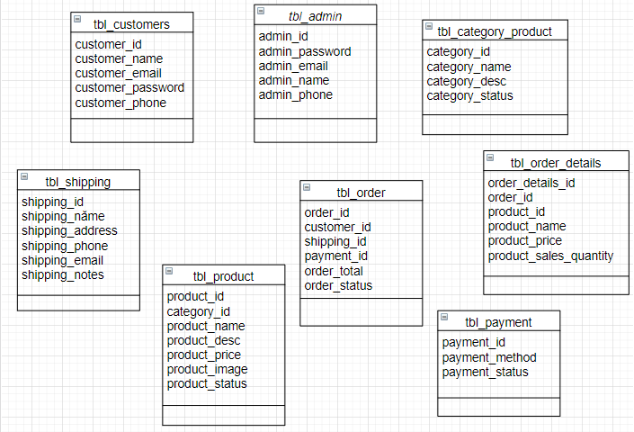

Hình . Biểu đồ Class diagram

# **5. Biểu đồ tuần tự chức năng của hệ thống**

* 1. **Biểu đồ tuần tự Giỏ hàng**
     1. *Biểu đồ tuần tự Xem giỏ hàng.*

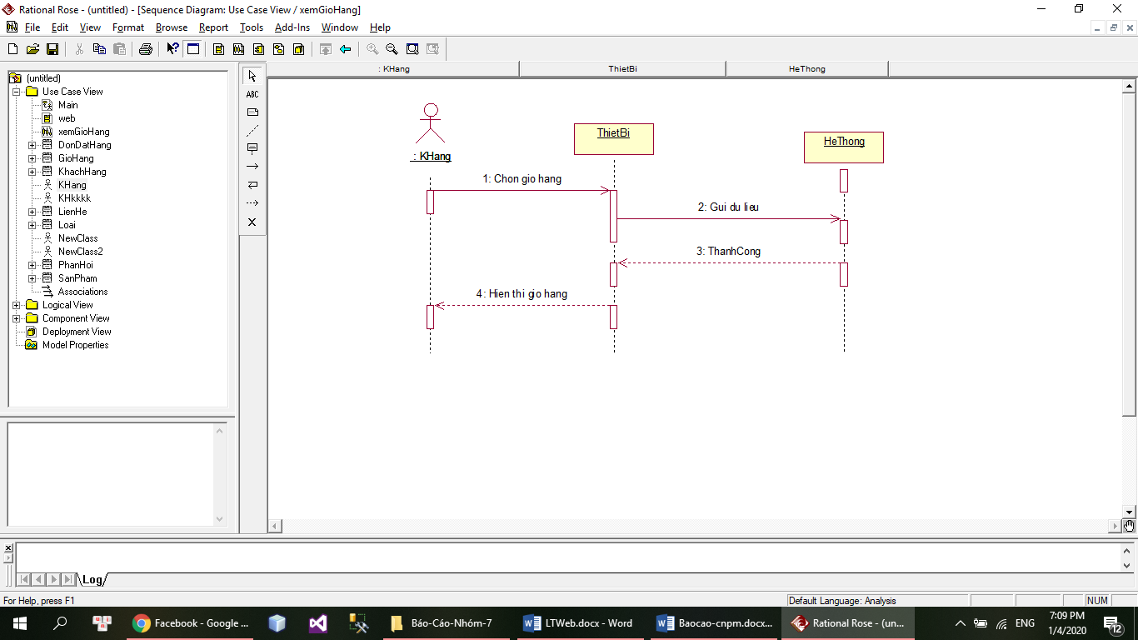

Hình . Biểu đồ tuần tự Xem giỏ hàng

* + 1. *Biểu đồ tuần tự Xóa giỏ hàng*

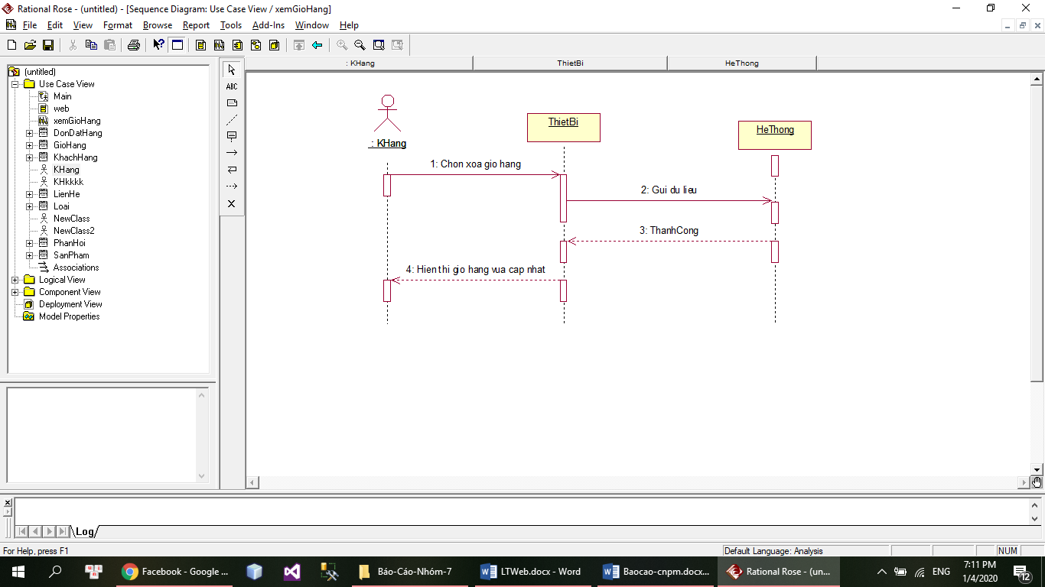

Hình . Biểu đồ tuần tự Xóa giỏ hàng

* 1. **Biểu đồ tuần tự Quản lý sản phẩm**
     1. *Biểu đồ tuần tự Thêm sản phẩm*

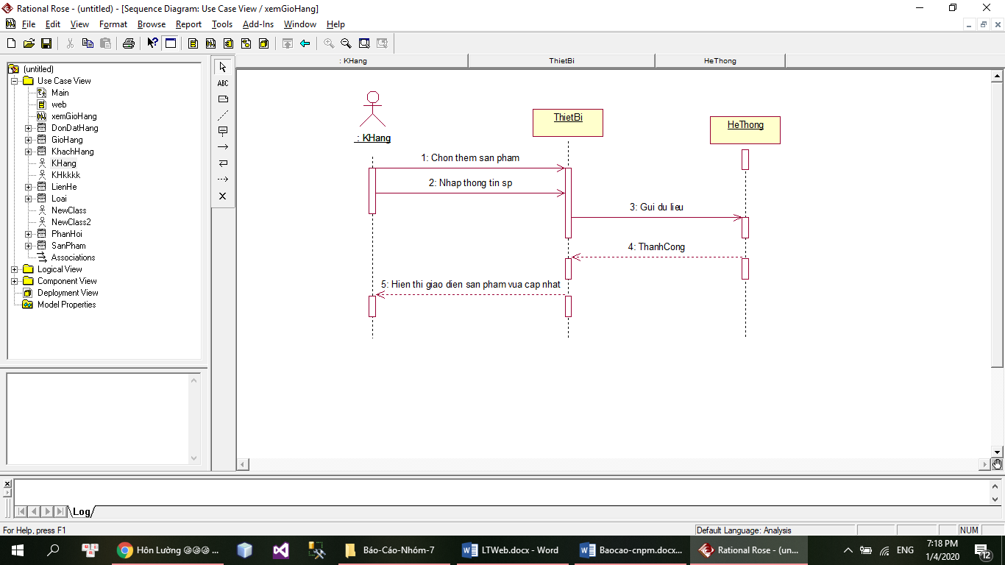

Hình . Biểu đồ tuần tự Thêm sản phẩm

* + 1. *Biểu đồ tuần tự Chỉnh sửa sản phẩm*

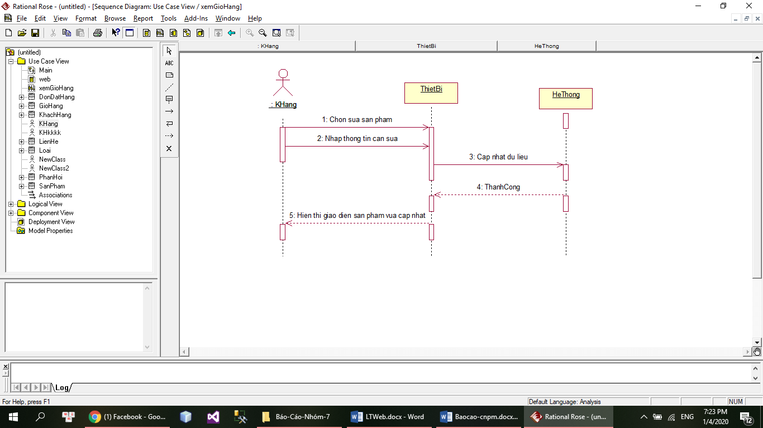

Hình . Biểu đồ tuần tự Chỉnh sửa sản phẩm

* + 1. *Biểu đồ tuần tự Xóa sản phẩm*

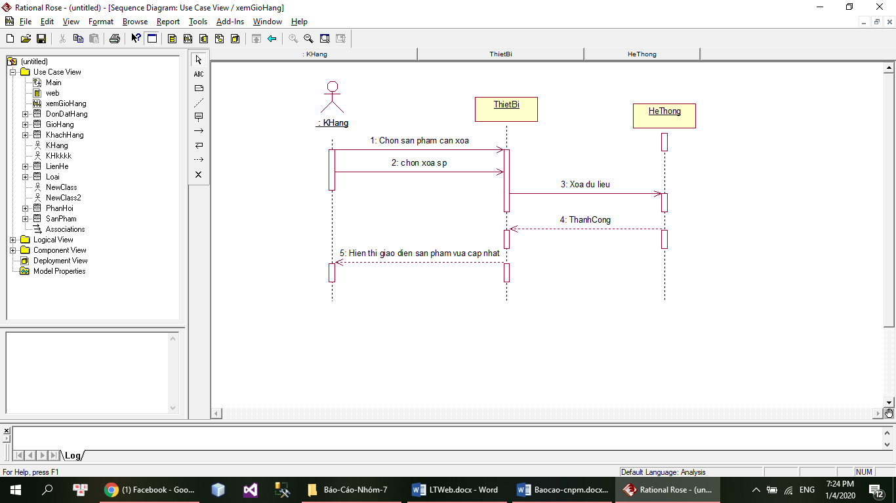

Hình . Biểu đồ tuần tự Xóa sản phẩm

1. **Thiết kế database**
   1. **Lược đồ quan hệ thực thể**

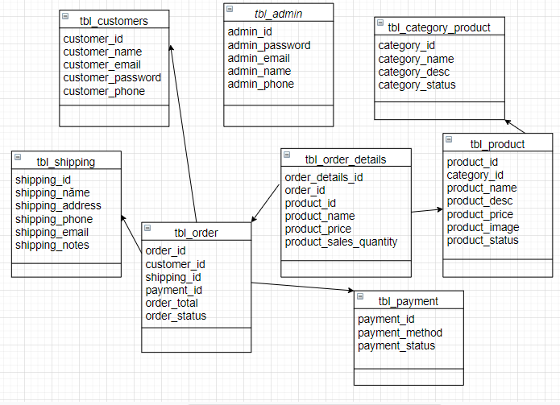

Hình . Lược đồ quan hệ thực thể

* 1. **Lược đồ**

|  |  |  |
| --- | --- | --- |
| STT | Tên | Mô tả |
| 1 | tbl_admin | Danh sách thông tin admin |
| 2 | tbl_customers | Danh sách khách hàng |
| 3 | tbl_category_product | Danh sách loại sản phẩm |
| 4 | tbl_product | Danh sách sản phẩm |
| 5 | tbl_order_details | Danh sách chi tiết các đơn hàng |
| 6 | tbl_order | Danh sách đơn hàng |
| 7 | tbl_shipping | Danh sách thông tin đơn đặt hàng |
| 8 | tbl_payment | Danh sách các phương thức thanh toán |

Bảng . Lược đồ tổng quan

* 1. **Lượt đồ chi tiết**
     1. *Bảng chứa thông tin Admin*

|  |  |  |
| --- | --- | --- |
| Field Name | Data Type | Max Length |
| admin_id | int | 10 |
| admin_password | varchar | 255 |
| admin_email | varchar | 100 |
| admin_name | varchar | 255 |
| admin_phone | varchar | 255 |

Bảng . Bảng tbl_admin

* + 1. *Bảng chứa thông tin Loại sản phẩm*

|  |  |  |
| --- | --- | --- |
| Field Name | Data Type | Max Length |
| category_id | int | 10 |
| category_name | varchar | 255 |
| category_desc | text |  |
| category_status | int | 11 |

Bảng . Bảng tbl_category_product

* + 1. *Bảng chứa thông tin khách hàng*

|  |  |  |
| --- | --- | --- |
| Field Name | Data Type | Max Length |
| customer_id | int | 10 |
| customer_name | varchar | 255 |
| customer_email | varchar | 255 |
| customer_password | varchar | 255 |
| customer_phone | varchar | 255 |

Bảng . Bảng tbl_customers

* + 1. *Bảng chứa thông tin đơn hàng*

|  |  |  |
| --- | --- | --- |
| Field Name | Data Type | Max Length |
| order_id | int | 10 |
| customer_id | int | 11 |
| shipping_id | int | 11 |
| payment_id | int | 11 |
| order_total | varchar | 50 |
| order_status | varchar | 50 |

Bảng . Bảng tbl_order

* + 1. *Bảng chứa thông tin chi tiết đơn hàng*

|  |  |  |
| --- | --- | --- |
| Field Name | Data Type | Max Length |
| order_details_id | int | 10 |
| order_id | int | 11 |
| product_id | int | 11 |
| product_name | varchar | 255 |
| product_price | varchar | 50 |
| product_sales_quantity | int | 11 |

Bảng . Bảng tbl_order_details

* + 1. *Bảng chứa thông tin phương thức thanh toán*

|  |  |  |
| --- | --- | --- |
| Field Name | Data Type | Max Length |
| payment_id | int | 10 |
| payment_method | varchar | 255 |
| payment_status | varchar | 50 |

Bảng . Bảng tbl_payment

* + 1. *Bảng chứa thông tin sản phẩm*

|  |  |  |
| --- | --- | --- |
| Field Name | Data Type | Max Length |
| product_id | int | 10 |
| category_id | int | 11 |
| product_name | varchar | 255 |
| product_desc | text |  |
| product_price | varchar | 255 |
| product_image | varchar | 255 |
| product_status | int | 11 |

Bảng . Bảng tbl_product

* + 1. *Bảng chứa thông tin giao hàng*

|  |  |  |
| --- | --- | --- |
| Field Name | Data Type | Max Length |
| shipping_id | int | 10 |
| shipping_nane | varchar | 255 |
| shipping_address | varchar | 255 |
| shipping_phone | varchar | 255 |
| shipping_email | varchar | 255 |
| shipping_notes | text |  |

Bảng . Bảng tbl_shipping

1. **Thiết kế giao diện**
   1. **Giao diện bán hàng**
      1. *Giao diện chính (Trang chủ)*

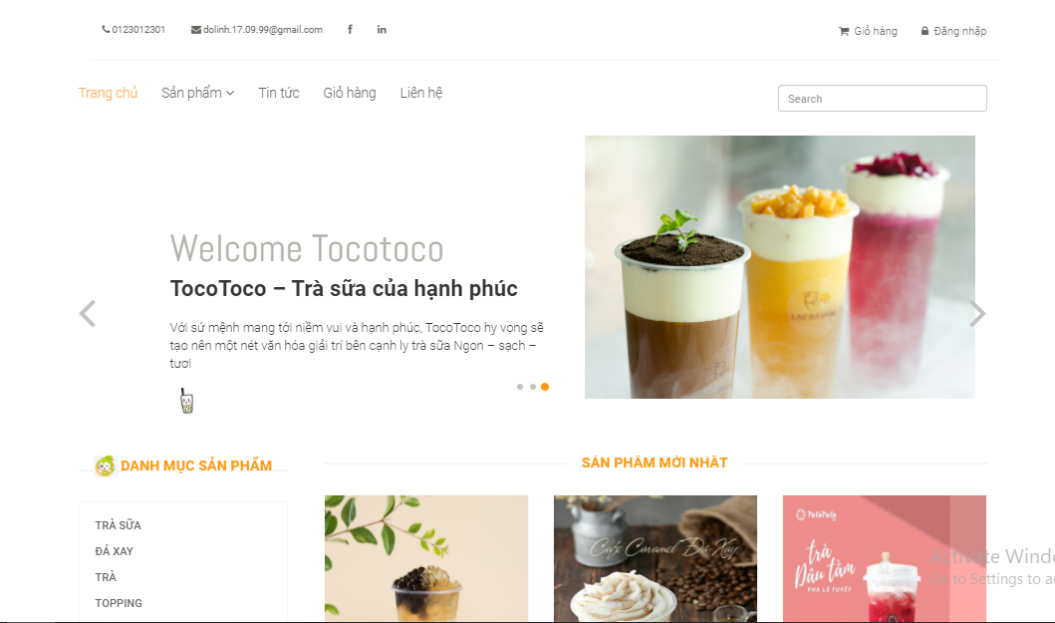

Hình . Giao diện trang chủ

* + 1. *Giao diện sản phẩm*

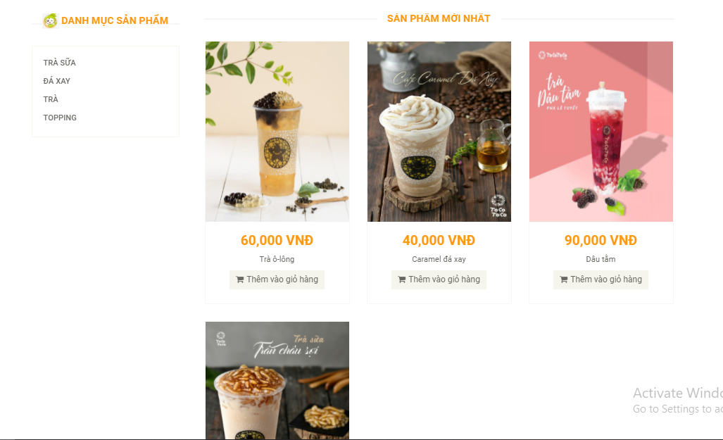

Hình . Giao diện sản phẩm

* + 1. *Giao diện đăng nhập và đăng kí của khách hàng*

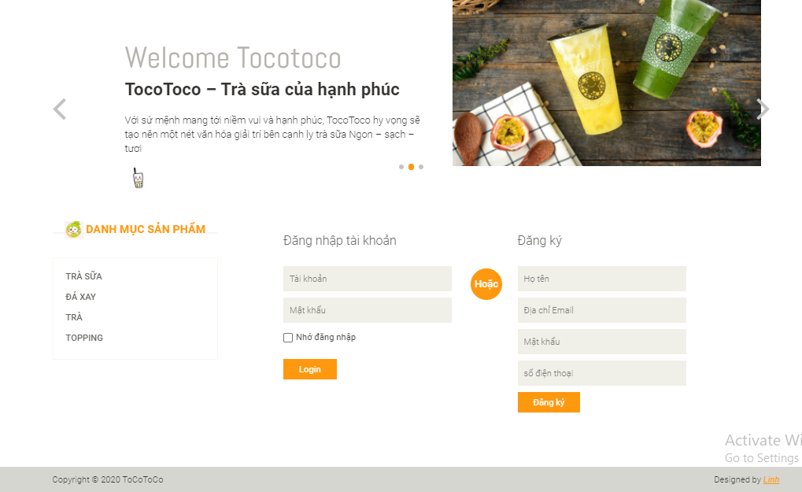

Hình . Giao diện đăng nhập

* + 1. *Giao diện giỏ hàng*

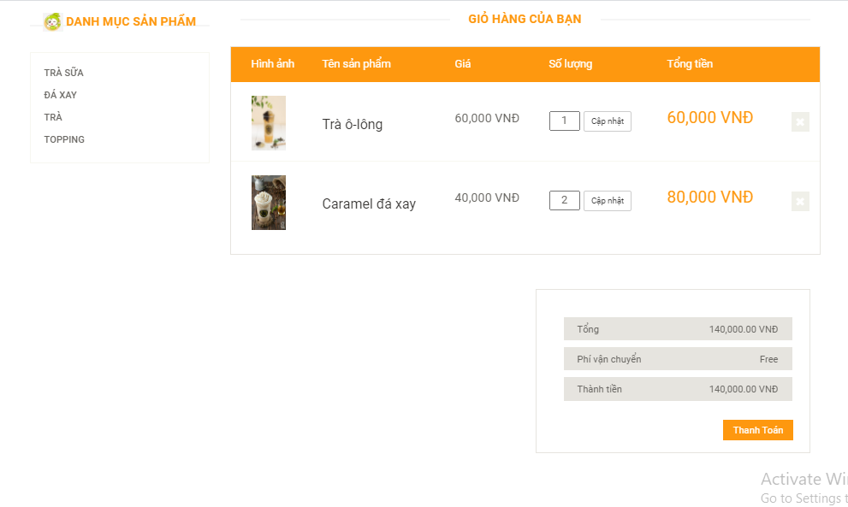

Hình . Giao diện giỏ hàng

* + 1. *Giao diện thanh toán*

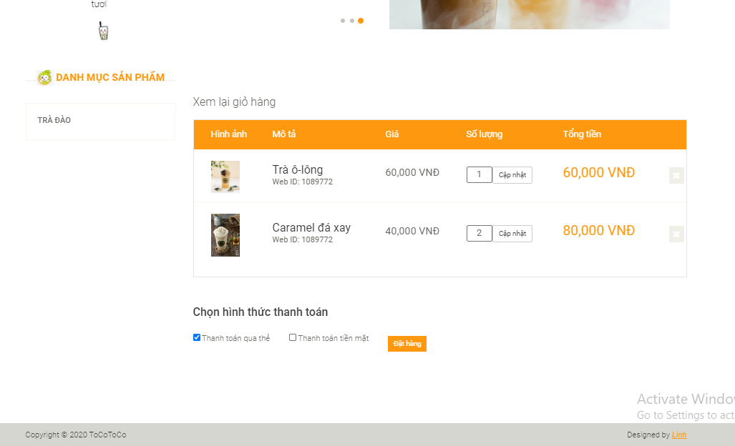

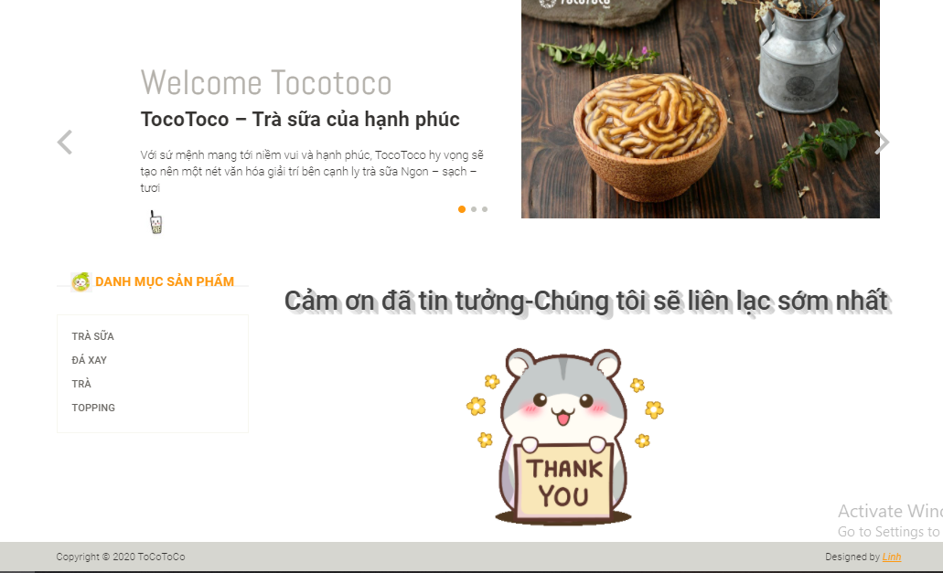

Hình . Giao diện thanh toán

* 1. **Giao diện Admin**
     1. *Giao diện đăng nhập*

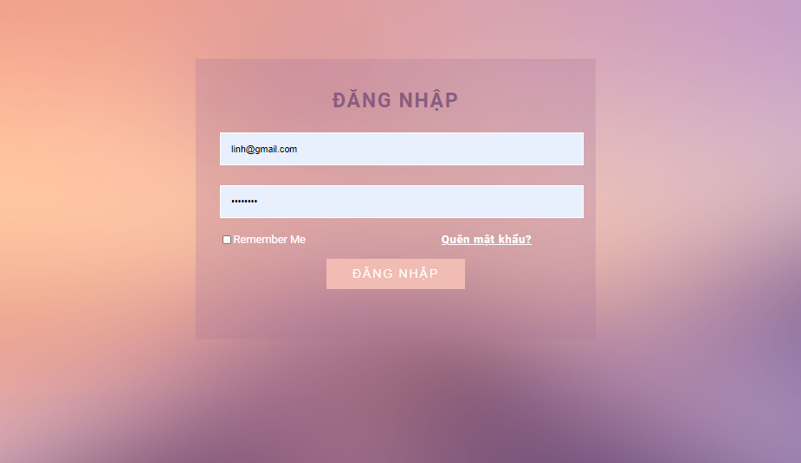

Hình . Giao diện đăng nhập

* + 1. *Giao diện thêm danh mục sản phẩm*

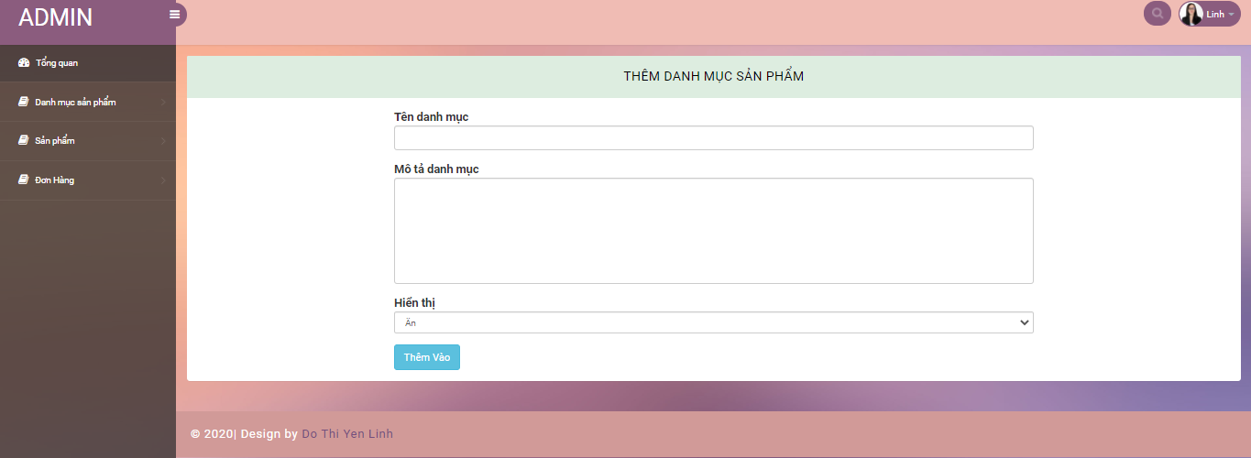

Hình . Giao diện them danh mục sản phẩm

* + 1. *Giao diện danh sách loại sản phẩm*

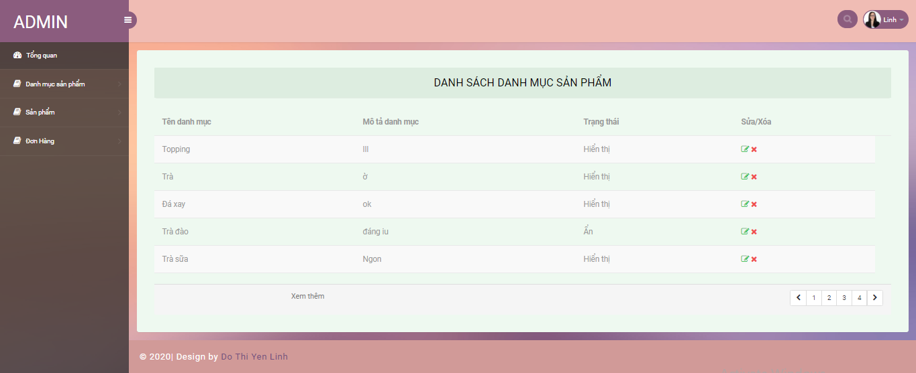

Hình . Giao diện danh sách loại sản phẩm

* + 1. *Giao diện thêm sản phẩm*

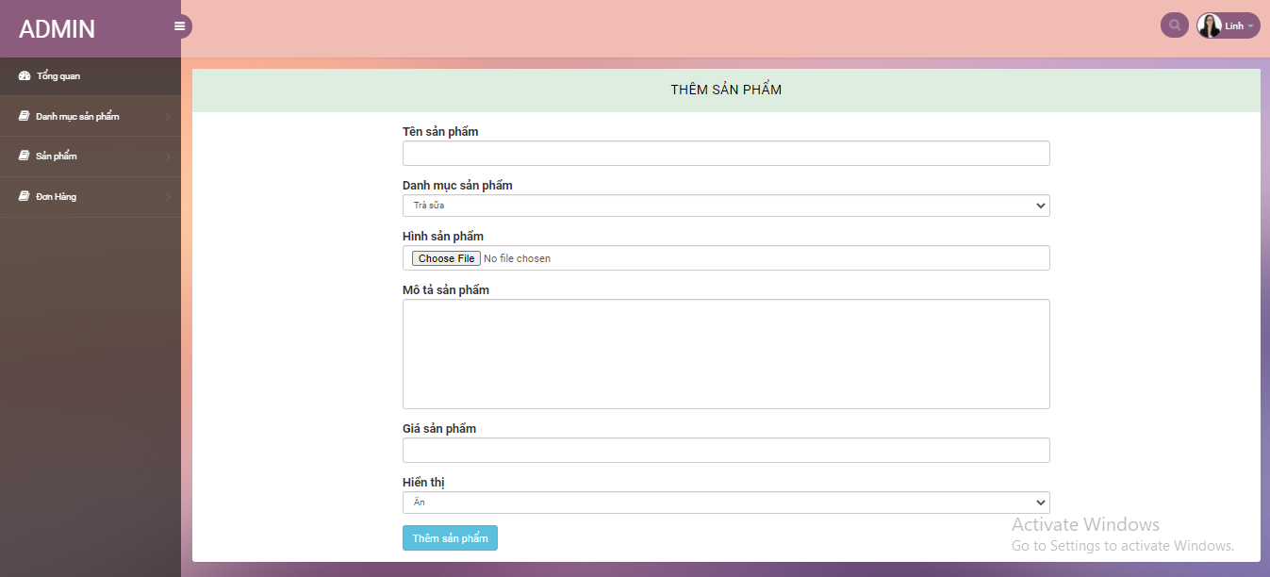

Hình . Giao diện thêm sản phẩm

* + 1. *Giao diện danh sách sản phẩm*

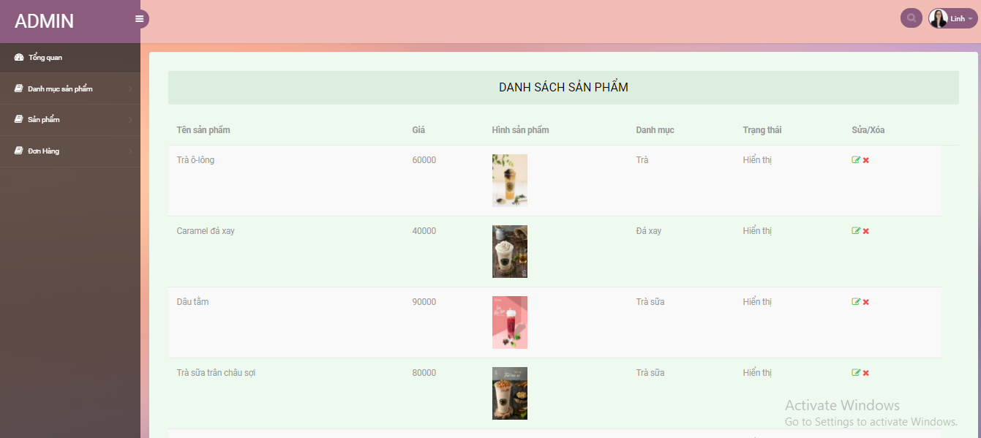

Hình . Giao diện danh sách sản phẩm

* + 1. *Giao diện danh sách đơn đặt hàng*

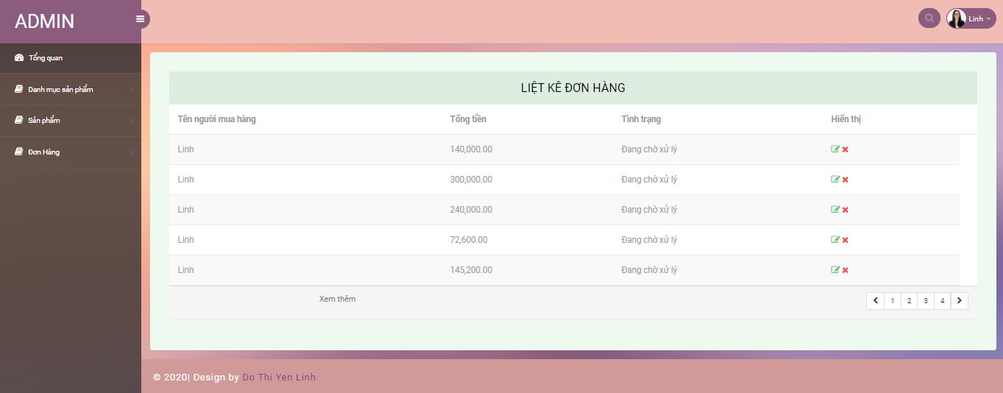

Hình . Giao diện danh sách đơn đặt hàng

* + 1. *Giao diện sửa loại sản phẩm*

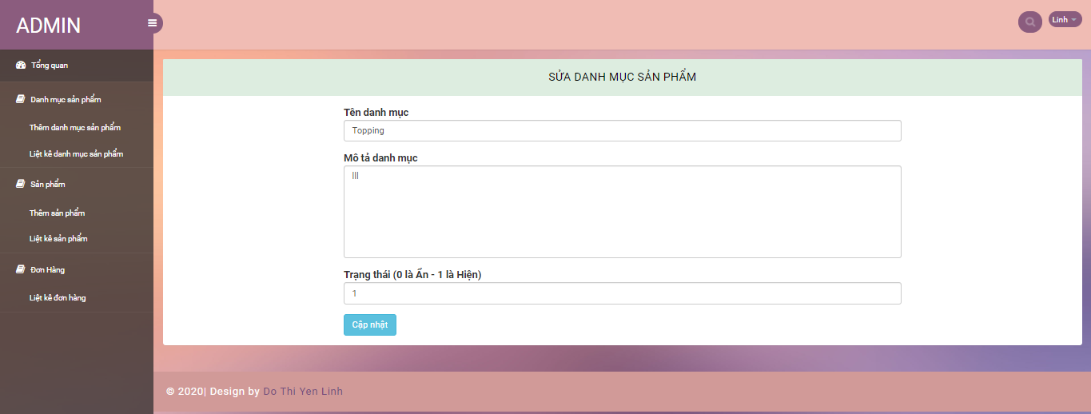

Hình . Giao diện sửa loại sản phẩm

* + 1. *Giao diện sửa sản phẩm*

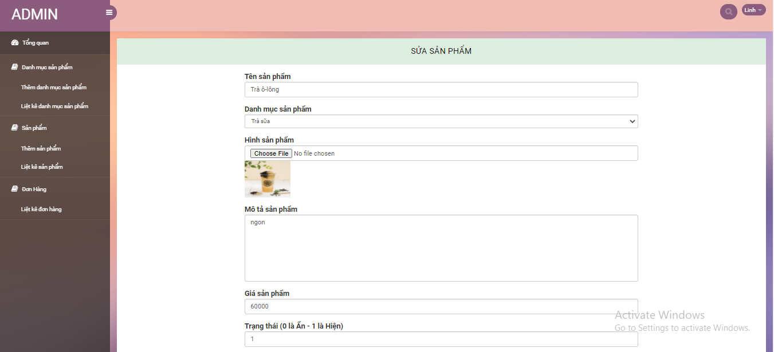

Hình . Giao diện sửa sản phẩm

* + 1. *Giao diện chi tiết đơn hàng*

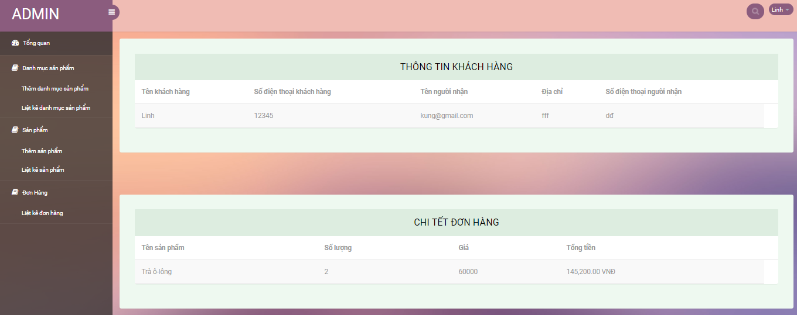

Hình . Giao diện chi tiết đơn hàng

* + 1. *Giao diện danh sách khách hàng*

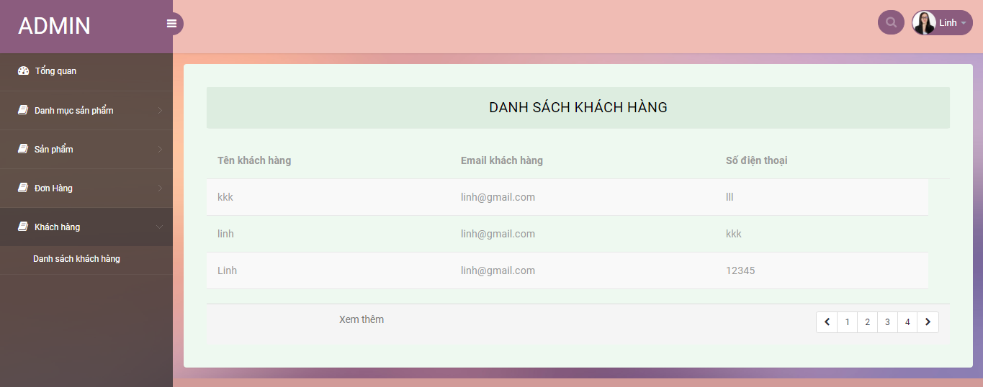

Hình 34. Giao diện danh sách khách hàng

**KẾT LUẬN**

**1. Kết quả đạt được**

- Website Bán trà sữa ToCoToCo

- Biết được ngôn ngữ mới là php khi thưc hiện xong project

- Biết thêm framework mới là lavarel

- Xây dựng được một website bán hàng có đầy đủ các chức năng cơ bản đối với khách hàng.

- Ngoài những kết quả đạt được trên thì vẫn còn một số yêu cầu chưa nắm rõ và website vẫn còn một số khuyết điểm cần khắc phục

**2. Hướng phát triển của đề tài**

- Mở rộng thêm chức năng như đánh giá sản phẩm,...

- Cần them kinh nghiệm để phát triển đề tài tốt hơn

**TÀI LIỆU THAM KHẢO**

1. Thiết kế và lập trình website – Nguyễn Hữu Vĩnh và Võ Quốc Lương
2. <https://www.w3schools.com/bootstrap4/default.asp>
3. <https://www.youtube.com/watch?v=qjBzO339-X0&list=PLnaNoTEnTr4a_cREN5avNmeRG1kmRLxP2>